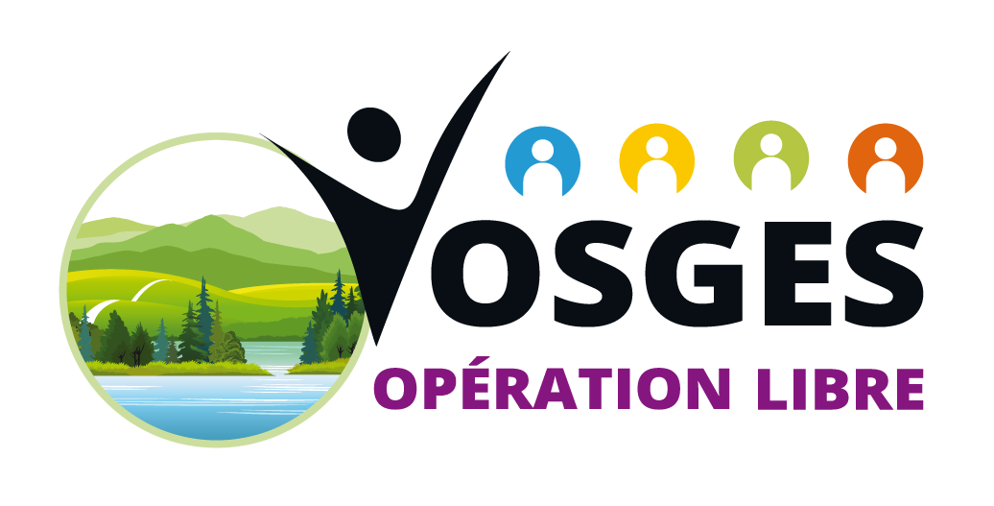
COMMUNIQUÉ

SESSION D'INFORMATION
Le samedi 22 février 2014 à 10h00
Mairie de Gérardmer (salle des armes)

Vosges Opération Libre : un événement culturel et participatif

Promoteur : Association Framasoft / Libre Action

Vosges Opération Libre est un événement inédit dans la région Grand Est. Il se déroulera les 17 et 18 mai 2014 à Gérardmer. Il est ouvert à tous et orienté à la fois pour le grand public et pour les professionnels. Il est organisé, en partenariat avec la Ville de Gérardmer et plusieurs associations d'envergure nationale et internationale. Pour n'en citer que quelques unes : Wikimédia France, Open Knowledge Foundation, OpenStreetMap France, Lorraine Data Network, GOALL, Framasoft, Tela Botanica, LiberTIC... Vosges Opération Libre vise à promouvoir la culture libre et l’ouverture des données en organisant des actions thématiques formulées en stands, ateliers, conférences, projection permanente de films libres, débats, etc.

L'objectif de la session d'information du 22 février 2014 est de présenter cet événement participatif ainsi que les ateliers et conférences qui seront proposés. La rencontre se déroulera en présence de représentants des différentes associations organisatrices. Nous invitons toutes les personnes intéressées par la démarche relative aux données ouvertes et leur valorisation à venir réfléchir avec nous aux opportunités de cette Opération Libre : qu'il s'agisse de données d'ordre géographiques, statistiques ou factuelles, enrichir les pages Wikipédia relatives à Gérardmer ou aux Vosges en général, ou plus simplement venir comprendre les usages des outils numériques et les enjeux du partage des données et des connaissances.

Nous convions à cette session d'information tous les habitants de Gérardmer, acteurs de la vie publique, représentants d'associations locales, acteurs économiques, représentants d'organismes publics ou privés.

Retrouvez toutes les informations sur le site dédié à l'opération :
http://vosges.operation-libre.org
La session d'information du 22 février 2014 se déroulera en présence de :

Baptiste Fluzin (Open Knowledge Foundation France)
Claire Gallon (LiberTIC)
Jacqueline Louviot (Wikimédia France)
Christophe Masutti (Framasoft)
Romain Mehut (OpenStreetMap France)
Thierry Pierrat (GOALL)
Quentin Theuret (Framasoft)
etc.
Qu'est-ce qu'une opération libre ?

Les Opérations Libres démontrent les opportunités de l’ouverture des données et des contenus pour les communes à travers une mobilisation inédite sur un territoire. Vosges Opération Libre invite tous les habitants, professionnels et amateurs à rejoindre les animations (stands, conférences, démonstrations) et les formations (en ateliers) pour participer à la production et à la valorisation des données et contenus de la commune de Gérardmer et du département des Vosges! Il s’agit d’initier un mouvement général pour les collectivités locales comme pour les habitants en faveur de l’ouverture des données publiques. Il s’agit aussi d’engager les citoyens dans un rapport différent avec leur territoire en montrant que le partage des connaissances leur permet d'être collectivement valorisées.

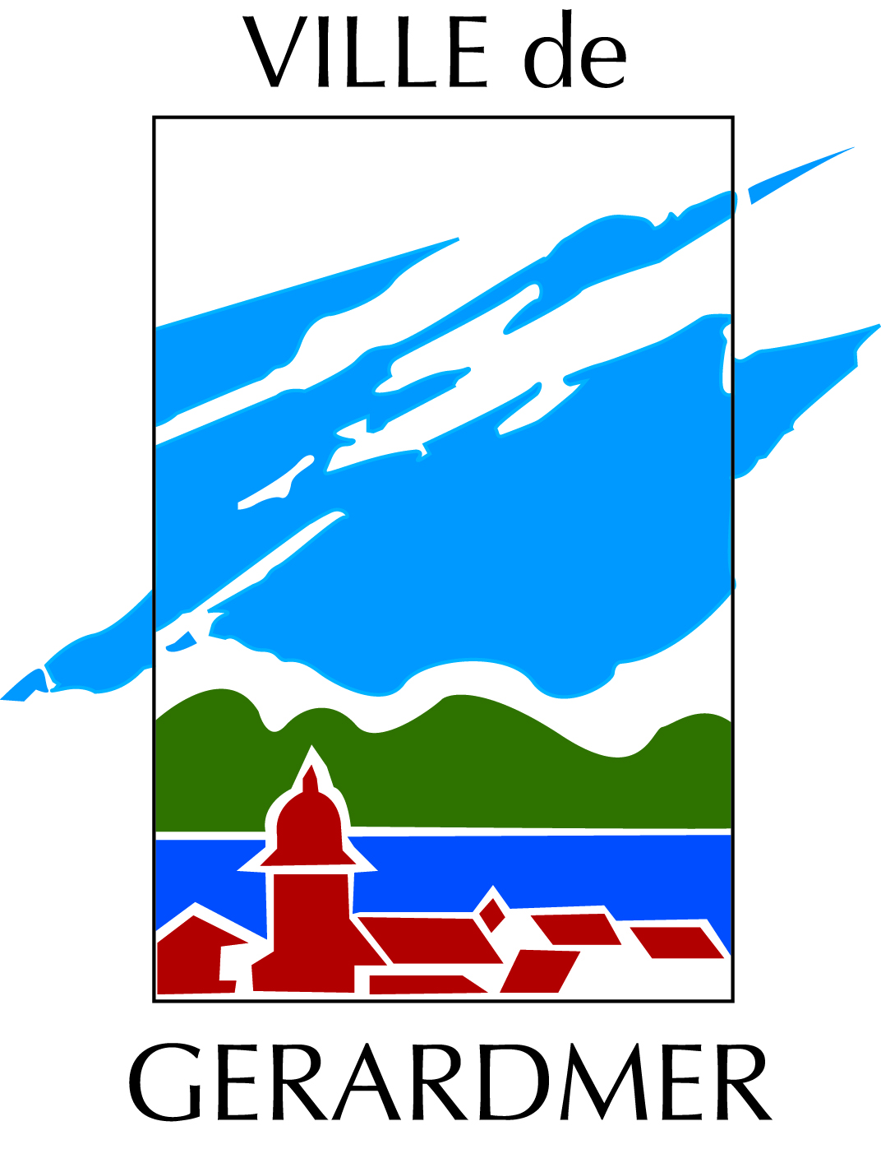
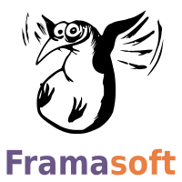
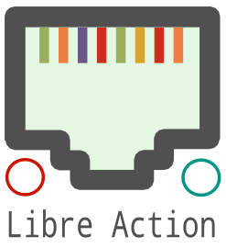
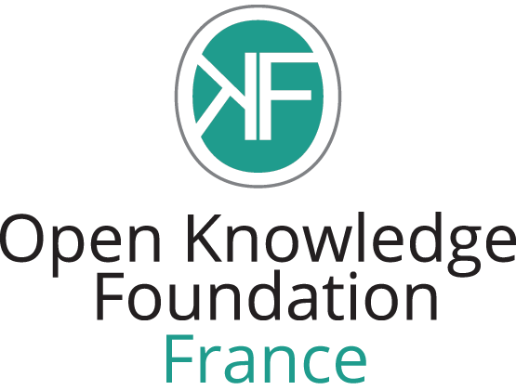

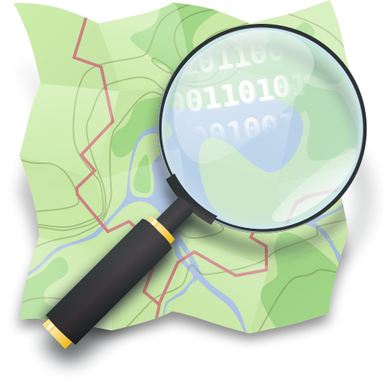
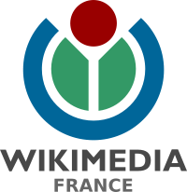
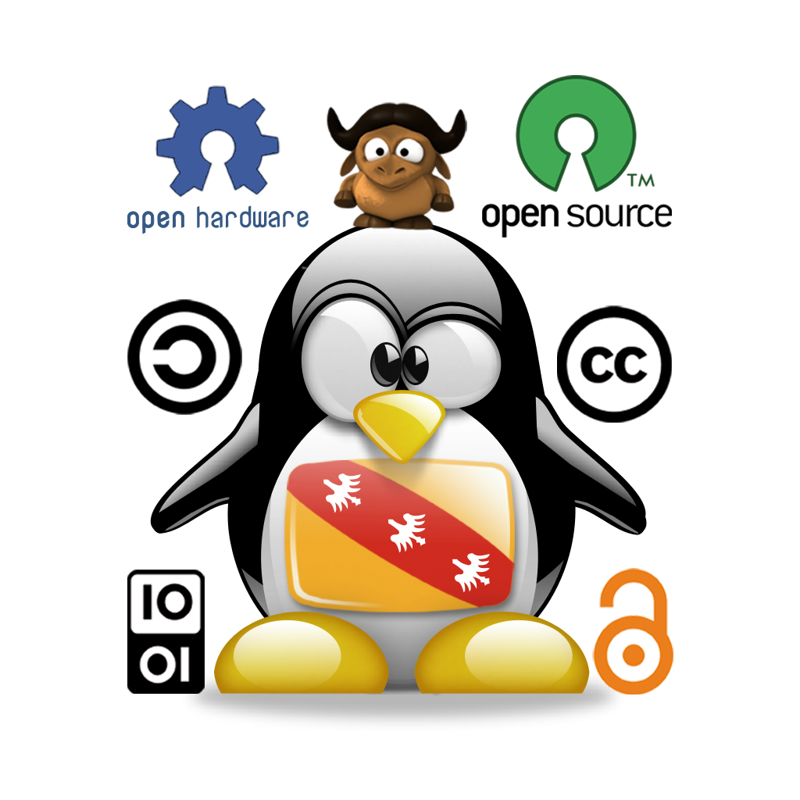

On peut souligner ici l’initiative de nombreuses communes dans la démarche open data (voir http://www.data.gouv.fr). Notre action se situe dans cet axe, tout en permettant aux habitants de s’approprier les données et collaborer à leur ouverture, à l’image de l’Opération Libre qui s’est dérouléé à Brocas en avril 2013 (http://www.operation-libre.org) grâce à l’initiative Opération Libre.

